**МИНИСТЕРСТВО ОБРАЗОВАНИЯ РЕСПУБЛИКИ БЕЛАРУСЬ**

**УЧРЕЖДЕНИЕ ОБРАЗОВАНИЯ**

**«ГОМЕЛЬСКИЙ ГОСУДАРСТВЕННЫЙ ТЕХНИЧЕСКИЙ**

**УНИВЕРСИТЕТ ИМЕНИ П. О. СУХОГО»**

Факультет автоматизированных и информационных систем

Кафедра «Информационные технологии»

ЛАБОРАТОРНАЯ РАБОТА №5

по дисциплине «Основы мультипроцессороной и мультипрограммной обработки данных»

на тему: «Взаимодействие между приложениями»

Выполнил: студент гр. ИТП-41

Снежко А. В.

Принял: доцент

Захаренко В. С.

Гомель 2022

**Цель:** необходимо решить задачу согласно варианту двумя способами:

– однопоточное приложение;

– два однопоточных приложения.

**Задание:** обмен данными между приложениями реализовать по схеме «поставщик-потребитель». Время решения задачи каждым способом при обработке не менее, чем 10 изображений, сравнить между собой. Сделать выводы.

**Вариант:** определить с использованием гистограмм, на каком изображении в формате *bmp* находится окружность заданного цвета и размера. Для каждого изображения вычислить цветовую гистограмму и найти на цветовых гистограммах отображение заданной фигуры.

*WCF* – канал для обмена данными.

**Ход работы:** для работы с цветовыми гистограммами был создан класс *ColorHistogram* который содержит методы сравнения гистограмм, создания гистограммы из bmp и рисования круга.

Далее был создан проект консольного приложения с использованием предыдущего класса как однопоточное приложение. Оно обращается к папке с изображениями, и сравнивает запрос пользователя с тем, что есть в папке. Пример изображения *bmp* представлен на рисунке 1.



Рисунок 1 – Изображение красного круга с радиусом 3 пикселя

Пример работы одного однопоточного приложения представлен на рисунке 2.

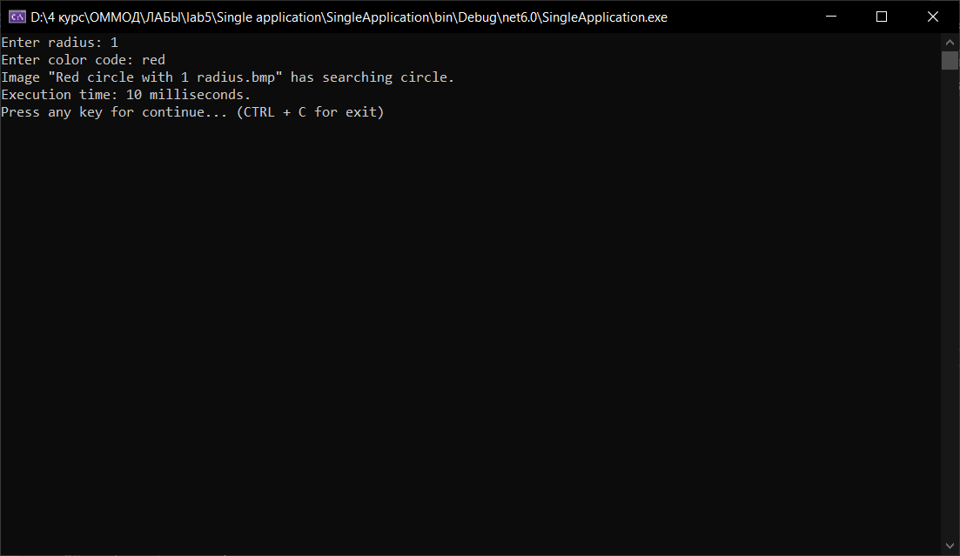

Рисунок 2 – Выполнение единственного однопоточного приложения

В качестве второго способа был выбран вариант с двумя приложениями типа «поставщик потребитель». «Поставщик» запускается как служба и получает запросы на обработку данных. Пример запуска поставщика представлен на рисунке 3.

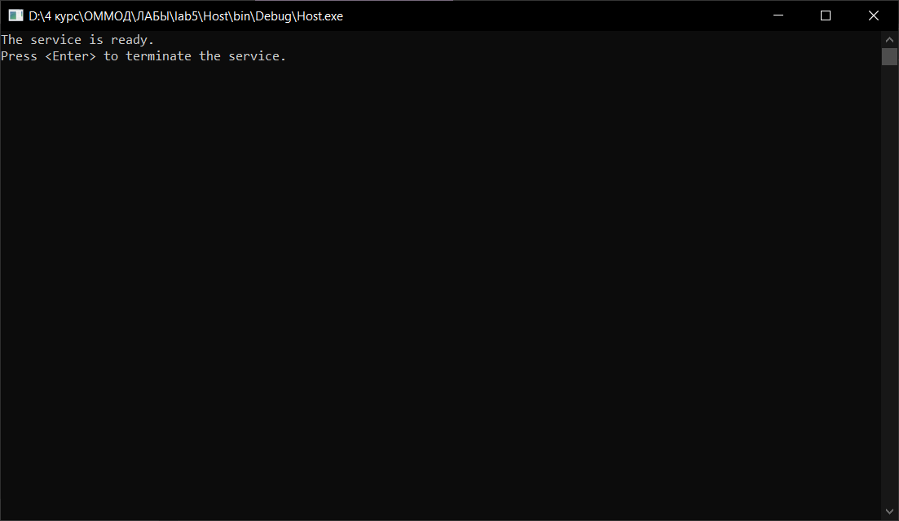

Рисунок 3 – Запуск сервиса

Клиент обращается к сервису с запросом, а сервис возвращает ответ.

Пример работы клиента представлен на рисунке 4.

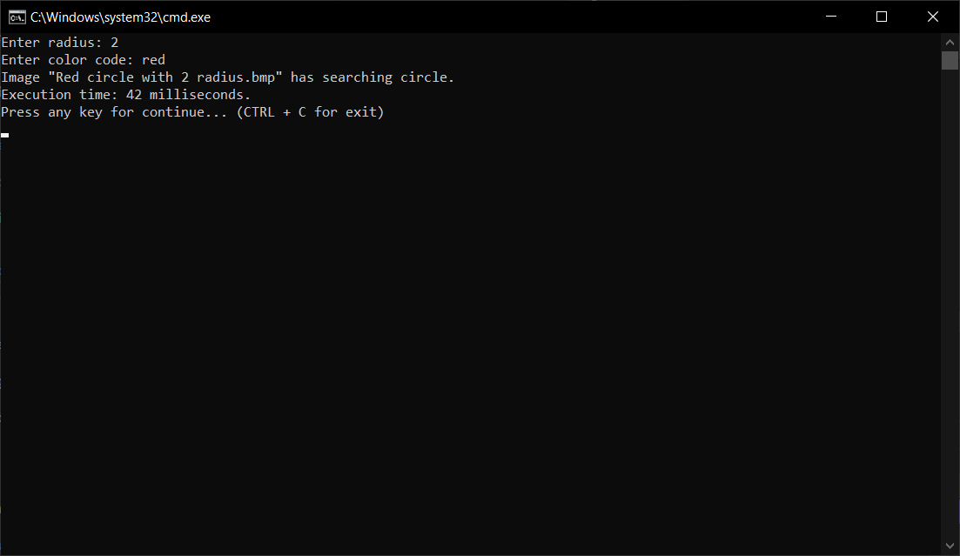

Рисунок 4 – Работа клиента

Как видно из вывода, комплекс «поставщик-потребитель» работает медленнее чем обычное приложение, однако он позволяет создавать несколько клиентов и обрабатывать их. Пример работы с двумя клиентами представлен на рисунке 5.

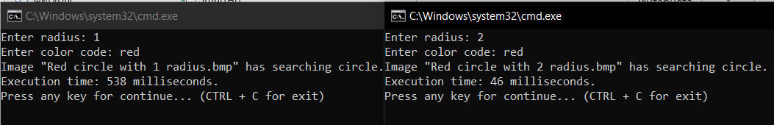

Рисунок 5 – Обработка нескольких клиентов

**Вывод:** была решена задача поиска изображения с использованием цветовых гистограмм двумя способами: однопоточное приложение, два однопоточных приложения типа «поставщик-потребитель».